Unit 3 Lesson 18: Diagramas y ecuaciones para problemas en palabras

WU Observa y pregúntate: Diagramas (Warm up)

Student Task Statement
¿Qué observas? ¿Qué te preguntas?
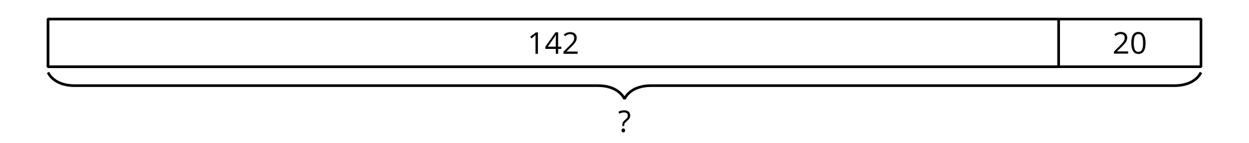
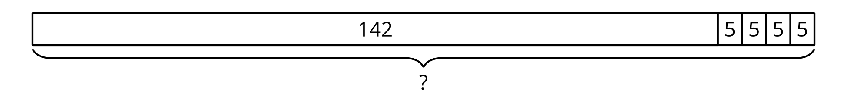

1 Clasificación de tarjetas: Situaciones, ecuaciones y diagramas

Student Task Statement
Tu profesor te va a dar varias tarjetas que muestran situaciones, ecuaciones y diagramas.
Clasifica las tarjetas en grupos de forma que las tarjetas de cada grupo representen la misma situación. Prepárate para explicar cómo razonaste.
A | Clare tenía 225 chaquiras. Una amiga le dio un paquete de 48 chaquiras. Luego, Clare usó 70 chaquiras para hacer un collar. ¿Cuántas chaquiras tiene ella ahora?
B | 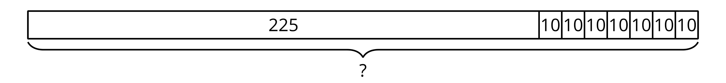
C | $225−\left(6×10\right)=?$
D | Elena tiene 7 cuadernos. Cada cuaderno tiene 10 clips. Elena también tiene una caja de 225 clips. ¿Cuántos clips tiene Elena?
E | $225+\left(6×10\right)=?$
F | $?=225+48−70$
G | Andre tenía 225 crayones. Él compró 6 paquetes más. Cada paquete tenía 10 crayones. ¿Cuántos crayones tiene Andre ahora?
H | 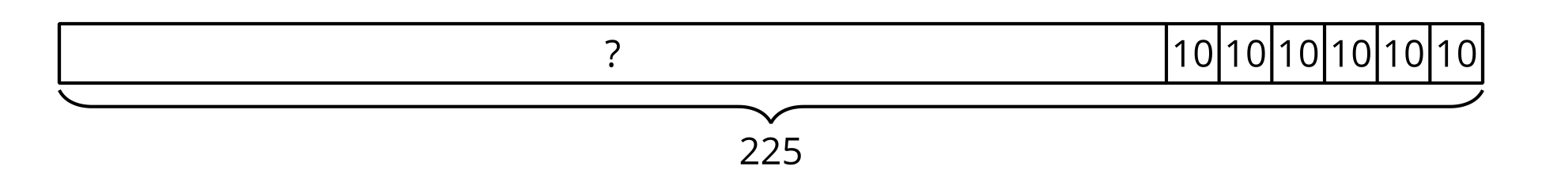
I | Diego tenía una colección de 225 tarjetas de béisbol. Un amigo le dio 35 tarjetas más. Después, Diego compró 72 tarjetas. ¿Cuántas tarjetas tiene Diego ahora?
J | Han tenía 225 chaquiras. Después, él hizo 6 pulseras para sus amigos. Cada pulsera tiene 10 chaquiras. ¿Cuántas chaquiras tiene Han ahora?
K | 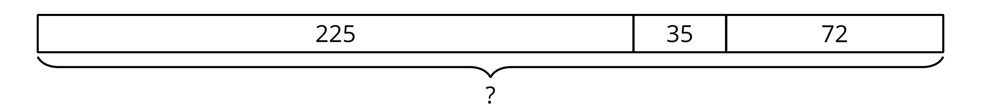
L | $?=\left(7×10\right)+225$

2 Tiene sentido para mí: Un recorrido por el salón

Student Task Statement
- Tu profesor le va a asignar un problema a tu grupo. Juntos, resuelvan ese problema.
- Hagan un póster con la solución de su grupo. Organicen su trabajo para que los demás lo puedan entender.
- Cuando vayan a ver cada póster, piensen si la respuesta que ven tiene sentido y por qué.
- Escojan un póster y hagan un comentario sobre la solución. Escriban en la nota adhesiva cómo saben que la respuesta tiene sentido.

Images for Activity Synthesis
© CC BY 2021 Illustrative Mathematics®

